Az Sz.Variáns Kft. újra a világszínpadon
- Debreceni csomagolás az Oscar-díjas élvonalban -
Sajtóközlemény / PResston PR Kft. / 2026. február 2.
A debreceni családi vállalkozás, az Sz. Variáns Kft. fenntartható, prémium kategóriás megoldásaival erősíti a magyar csomagolástechnikai ipar nemzetközi ismertségét. A vállalat mára a hazai csomagolóipar meghatározó szereplője. Csomagolási megoldásaival egyre inkább válik a globális, világszínvonalú innovációs környezet aktív és elismert résztvevőjévé. Ezt mi sem bizonyítja jobban, miszerint az immár tízszeres Hungaropack nagydíjas vállalat, 2026-ban már második alkalommal nyerte el a szakma egyik legrangosabb nemzetközi elismerését, a World Star Packaging díjat, melyet a csomagolás Oscar-díjaként emlegetnek. A vállalkozás beszállítóként több nemzetközi márkáknak készít lenyűgöző csomagolásokat, amelyek Japántól Dubai-on át egészen az Egyesült Államokig képviselik a debreceni szakértelmet. Ezzel az Sz. Variáns folyamatosan erősíti nemzetközi jelenlétét, bővíti nemzetközi befolyását, és új piacokat hódít meg világszerte. A dinamikusan fejlődő magyar családi vállalkozás éves forgalma immár közelíti a 2 milliárd forintot, megerősítve a prémium kategóriás csomagoláson betöltött pozícióját.
Globális mérce, hazai siker
A WorldStar Packaging Awards a World Packaging Organisation (WPO) által szervezett, világszintű csomagolástechnikai verseny, amely a legkiemelkedőbb megoldásokat díjazza, és az egyik legrangosabb nemzetközi elismerésnek számít. A WPO 1970 óta rendezi meg a megmérettetést, amely mára a globális csomagolási kiválóság egyik legfontosabb mércéjévé vált. Itt a nemzeti szinten legjobbnak bizonyultak mérkőznek meg világszinten.

A WorldStar Packaging Awards zsűrije a World Packaging Organisation által delegált, nemzetközi csomagolási szakértőkből áll, szigorú összeférhetetlenségi szabályok betartása mellett.
Évente több mint 400 nevezés érkezik 36 ország képviselőitől, amelyek közül a világ szakértőiből álló testület 2026-ban mintegy 234 pályaművet ismert el a 481 pályaműből. Az értékelés során több szempontot vesznek figyelembe, például a védelem és tartalommegőrzés, az ergonómia, a vizuális megjelenés, az innováció, a fenntarthatóság, valamint az anyag- és költséghatékonyság.
A nevezési időszak, a zsűrizés és a díjátadó évente ismétlődik, a ceremóniát hagyományosan rangos nemzetközi csomagolási szakkiállításokhoz kapcsolódva rendezik meg. 2026-ban 9 magyar világdíj született, Food (élelmiszer csomagolás) kategóriában, melyen egyedülálló módon az Sz. Variáns tarolt. Ez is bizonyítja, hogy a hazai csomagolóipar meghatározó szereplője a nemzetközi, világszínvonalú innovációs térnek.
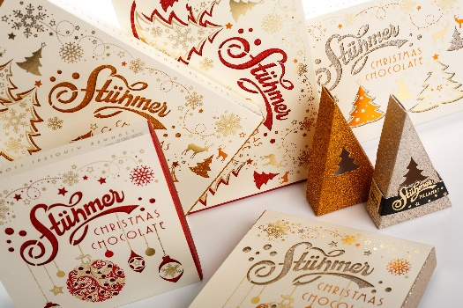
Korszerű technológia és fenntarthatóság egy Pillanatban
Az Sz. Variáns Kft., Stühmer Pillanat karácsonyi kollekciójához készített csomagolása a WorldStar Packaging Awards Food kategóriájában elnyert díjával bizonyította, hogy a prémium esztétika és a korszerű technológia harmonikusan ötvözhető.

A teljes megoldás digitális lézeres stancolással készült, amely kiváltja a hagyományos fém stancszerszámok használatát, jelentős tervezési szabadságot biztosítva, miközben érdemben csökkenti a gyártás környezeti terhelését. Az eszköz alkalmazásával a szerszám életciklusát tekintve 80–90%-kal mérsékelhető a szén-dioxid-kibocsátás, a keletkező hulladék mennyisége pedig akár 98%-kal csökkenthető, valamint lehetővé válik az igény szerinti gyártás.
A csomagolás döntően papíralapú kartonból készült, felelős erdőgazdálkodásból (FSC) származó alapanyagok felhasználásával. Az ünnepi megjelenést egy speciálisan kiválasztott, papírbázisú csillogó dekoranyag biztosítja, miközben a koncepció megőrzi az újrahasznosíthatóságot. A dobozok lapra szerelten kerülnek kiszállításra, ami jelentősen csökkenti a térfogatot és a kapcsolódó környezeti terhelést.
A projekt egyik kiemelt eredménye, hogy a digitális gyártástechnológia révén a fizikai szerszámok elhagyásával tisztább, erőforrás-hatékonyabb termelési folyamat valósult meg.

„Az elismerés különlegessége, hogy az Sz. Variáns ezúttal a formatervezés és kivitelezés terén játszott meghatározó szerepet, a grafikai elemek fejlesztése pedig partneri együttműködésben valósult meg. A projekt kezdeti alapanyag-ötletből indult, majd közös tervezéssel és kísérletezéssel a digitális lézeres stancolás alkalmazására esett a választás. Ez tette lehetővé a finoman cizellált, prémium megjelenésű vágásminták létrehozását. Az Sz. Variáns Highcon digitális lézervágó technológiája révén a gyártás erőforrás-hatékonyan, hagyományos stancszerszámok és kiegészítők nélkül valósult meg. A felhasznált FSC-tanúsított papíralapanyagok és a prémium, csillogó felületek gondosan válogatott beszállítótól származnak. Az eredmény egy vizuálisan és tapintásában is prémium, innovatív és fenntartható megoldás, amely a modern csomagolástechnika esztétikai és technológiai lehetőségeit hitelesen képviseli.” – hangsúlyozta Szakál János, az Sz. Variáns Kft. ügyvezető igazgatója.
Szakál János, az Sz. Variáns Kft. ügyvezető igazgatója
A hagyomány és a modern technológia találkozása
A Stühmer Pillanat karácsonyi kollekció esetében a két alapanyag összehangolt játéka, a csillogó felületek és a finom textúrák vizuális és tapintási élményt nyújtanak. Az eredmény egyszerre esztétikus, innovatív és fenntartható, kiemelve az Sz. Variáns szakmai és technológiai kiválóságát.
A csomagolás tervezése során a klasszikus elemek modern újraértelmezése és a figyelemfelkeltő megoldások álltak a középpontban. A prémium hatást a strukturált, érdes papír és a csillogó, kreatív felületek, valamint a finom tapintású felületnemesítések biztosítják, miközben a megjelenés az ünnepi hangulatot és a márka eleganciáját közvetíti.
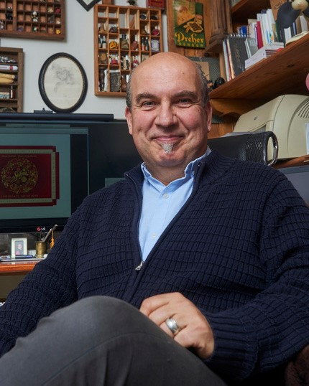
„A cél az volt, hogy a hagyományos Stühmer-örökség motívumvilágát a modern kor ízléséhez igazítva minden korosztályt megszólítsunk. A Highcon digitális lézervágó gép a lézeres stancolási technológia alkalmazásával forradalmi szabadságot adott a tervezésben, lehetővé téve olyan precíz kivágások és kreatív motívumok létrehozását, amelyek hagyományos szerszámokkal nem lennének kivitelezhetők, ráadásul költséghatékonyan. A technológia kreatív lehetőségei ösztönzőleg hatottak a tervezési folyamatra, támogatva a csomagolás innovatív, egyedi és piacképes megjelenését.” – emelte ki Peternák Zoltán, a doboz grafikai tervezője.
Peternák Zoltán, a doboz grafikai tervezője

Az Sz. Variáns Kft.-ről röviden:
Az Sz. Variáns Kft. 1994 óta nyomdai termékek és papíralapú csomagolóanyagok, prémium dobozok, papírtáskák gyártásával foglalkozik. Élen jár a 3D lakkozás technológiájának alkalmazásában, így magazincímlapok és egyéb kiadványok kivitelezésében is ideális partner.
A debreceni cég elsőként honosította meg Magyarországon a mikrobordázott natúr és színes hullámpapírból készült csomagolásokat. A csomagolástervezés és kivitelezés szakértői mind a berendezések, mind az alkalmazott technológiák tekintetében a legmagasabb minőségre specializálódott.
A 73 főt foglalkoztató, dinamikusan fejlődő családi vállalkozás forgalma ma már megközelíti a 2 milliárd forintos nagyságrendet. Tevékenységének fő fókuszát az ipari csomagoló eszközök, papíralapú marketingtermékek, luxus csomagolóeszközök és a kézi készítésű papírtáskák gyártása adja.
A vállalat legfőbb szolgáltatásai közé tartozik a formatervezés, a grafikai előkészítés, a nyomtatás, a felületnemesítés és a konfekcionálás.
A cég első szakmai díját 1997-ben nyerte el, amikor az Europapier által kiírt Kreatívek pályázaton első helyen végzett a „mézgyertya” család csomagolásának megalkotásával.
4 évvel a megalakulása után az Sz. Variáns Kft. az IKEA 54 áruházának beszállítójaként már évi egymillió mikrobordázott ovális dobozt gyártott és szállított a svéd bútor-óriásnak.
A vállalat 2012-ben megkapta az FSC® minősítést, illetve rendelkezik a szakmai körökben is elismert MSZ EN ISO 9001:2015 tanúsítvánnyal.
A cég az elmúlt 10 év alatt megtöbbszörözte forgalmát, eredményességét pedig több mint 60 %-kal növelte.
A vállalat vezetősége 2018-ban a Lean folyamatfejlesztési rendszer bevezetése mellett döntött, ami szintén pozitív változást hozott a családi vállalkozás életébe. Ennek köszönhetően sikerült az eredményességüket a cég növekedésének nagyságával arányosítani.
A termékeik egyedi formáját, alapanyagát és funkcionalitását már több ízben elismerték a csomagolóanyag-gyártók legnagyobb hazai versenyén is, hiszen eddig 10 alkalommal nyerték el a Hungaropack nagydíjat. 2022-ben pedig a világ 48. legjobb borát készítő St. Andrea Szőlőbirtok prémium dobozáért nemzetközi elismerésben részesültek, megnyerve a WorldStar Packaging Awards díjat.
2022-ben - egy európai uniós forrásból megvalósult beruházás keretén belül - Kelet-Magyarországon egyedülálló, 3D-s UV-lakkozást végző felületnemesítő eszközzel bővült a cég gépparkja. Az Sz. Variáns referenciái között szerepel a Herendi porcelán, a Gerbaud, a Stühmer Édesség, a Tokaj Kereskedőház, a Richter Gedeon Zrt.

További információ és interjúegyeztetés:
Terdik Adrienne| Ügyvezető igazgató | PResston PR | Rózsadomb Center |
1025 Budapest | Törökvész u. 87-91. | T + 36 1 325 94 88 | F +36 1 325 94 89 |
M +36 30 257 60 08 | adrienne.terdik@presstonpr.hu |www.presstonpr.hu
Teremi Orsolya| PR Account | PResston PR | Rózsadomb Center |
1025 Budapest | Törökvész u. 87-91. | T + 36 1 325 94 88 | F +36 1 325 94 89 |
M +36 30 769 8697 | orsolya.teremi@presstonpr.hu | www.presstonpr.hu

